**七年级数学下学期期中测试卷**

**一、选择题(**本大题共12小题，每小题3分，共36分.每小题给出4个选项，有且只有一个答案是正确的**)**

1．下列各点中，位于第三象限的点是

A．（2，3） B．（2，3） C．（–2，3） D．（–2，3）

2．在实数3.14159， $\frac{π}{2}，\sqrt{0.64}，\sqrt[3]{-27}，\frac{22}{7}，\sqrt{7}$，1.01001000100001中，无理数有

A．2个 B．3个 C．4个 D．5个

3．如图，图中与∠B是同旁内角的角有

A．1个 B．2个 C．3个 D．4个

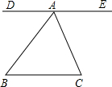

4．实数 $\sqrt{39}$–3的整数部分是

A．2 B．3 C．4 D．5

5．如图，直线AB、CD相交于点O，若∠AOC+∠BOD=120°，则∠BOC=

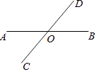

A．100° B．110° C．120° D．130

6．如图，∠1=70°，直线*a*平移后得到直线*b*，则∠2–∠3=

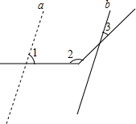

A．130° B．110° C．70° D．100°

7. $-\sqrt{64}$ 的立方根与36的平方根的和为

A．4 B．6 C．4或–6D．4或–8

8．下列命题：①过一点有且只有一条直线与已知直线平行；② $\frac{\sqrt{2}}{2}$ 是分数；③若点P位于x轴下

方，且点P到x轴的距离为2，到y轴的距离为6，则点P的坐标为(6，2)；④任意一个实数都可以进行开立方运算．其中真命题有

A．1个 B．2个 C．3个 D．4个

9．在平面直角坐标系中，将以A(，–1)，B(，为端点的线段AB向下平移2个单位，再向右平移3个单位得到线段A'B'，以下点在线段A'B'上的是

A．(5，2) B．(2，5) C．(5，0) D(0，5)

10．学习了平行线后，王玲同学想出了过已知直线外一点画这条直线的平行线的方法，她是通过一张半透明的纸得到的（操作过程如图所示），下列判定：①平行于同一条直线的两条直线互相平行；②同位角相等，两直线平行；③内错角相等，两直线平行；④同旁内角互补，两直线平行.其中可以作为王玲画平行线的依据的是

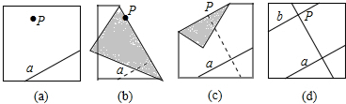

A．②③ B．②④ C．②③④ D．①②③④

11．在平面直角坐标系中，点A(–4，1)，B(3，4)，C(x，y)，若AC∥x轴，则线段BC的长度最小时点C的坐标分别为

A．(–4，1) B．(3，1) C．(0，1) D．(–4，4)

12.如图，在平面直角坐标系中，一动点从原点*O*出发，按向上，向右，向下，向右的方向不断地移动，每移动一个单位，得到点 $A_{1}(0，1)，A_{2}(1，1)，A_{3}(1，0)，A_{4}(2，0)，…$ 那么点 $A_{4n+1}(n$ 为自然数 $)$ 的坐标为 $()($ 用*n*表示 $)$．

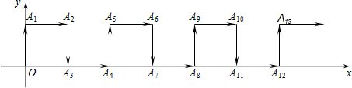A. $(2n-1，1)$ B. $(2n+1，1)$ C. $(2n，1)$ D. $(4n+1，1)$

**二、填空题(**本大题共5小题，每小题3分，共12分**)**

13．绝对值等于 $\sqrt{3}$ 数是________.

14．将命题“两直线平行，同位角相等”改写成“如果……那么……”的形式 .

15．已知点A(a+1， $a^{2}$–4)在x轴负半轴上，则点A的坐标为________________.

16．如图，*AB*∥*CD*，*AB*上方两点*E*、*F*满足∠*EBF*=2∠*ABF*，*CF*平分∠*DCE*，若2∠*F*-∠*E*=15°，则∠*ABE=_____________*．（已知三角形的内角和为180°）

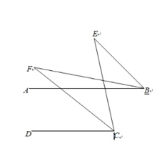

**三、解答题(**本大题共8个小题，满分72分.解答应写出文字说明、证明过程或演算步骤**)**

17．计算(本题满分8分，每小题4分)

（1） $\sqrt[3]{-8}+\sqrt{0.16}-\sqrt{\frac{1}{4}}$（2） $\sqrt{3}+\sqrt{{(-5)}^{2}}-\sqrt[3]{64}$

18．(8分）如图，直线*AB*、*CD*相交于点*O*，*OE*把∠*BOD*分成两部分；

（1）直接写出图中∠*AOC*的对顶角为，∠*BOE*的邻补角为；

（2）若∠*AOC*=70°，且∠*BOE*：∠*EOD*=2：3，求∠*AOE*的度数．

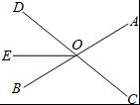

19．(本题满分8分)如图，已知直线*AB*∥*DF*，∠*D*+∠*B*=180°．

（1）求证：*DE*∥*BC*；

（2）若∠*AMD*=75°，求∠*AGC*的度数．

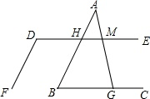

20．（8分）在平面直角坐标系中，△*ABC*三个顶点的位置如图（每个小正方形的边长均为1）．

（1）请画出△*ABC*沿*x*轴向右平移3个单位长度，再沿*y*轴向上平移2个单位长度后的△*A*′*B*′*C*′（其中*A*′、*B*′、*C*′分别是*A*、*B*、*C*的对应点，不写画法）．

（2）直接写出*A*′、*B*′、*C*′三点的坐标：

*A*′（__________）；*B*′（__________）；*C*′（__________）．

（3）求△*ABC*的面积．

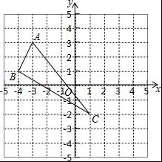

21．(本题满分8分)小莉手中有块周长为100cm的长方形硬纸片，其中长比宽多10cm.（1）求长方形的面积；（2）小莉想用这块长方形的硬纸片，沿着边的方向裁出一块长与宽的比为5：4，面积为520cm的新纸片另作他用，请判断小莉能否成功，并说明理由.

22．（10分）小明同学在做作业时，遇到这样一道几何题：

已知：如图1，*l*1∥*l*2∥*l*3，点*A*、*M*、*B*分别在直线*l*1，*l*2，*l*3上，*MC*平分∠*AMB*，∠1=28°，∠2=70°．求：∠*CMD*的度数．

小明想了许久没有思路，就去请教好朋友小坚，小坚给了他如图2所示的提示：

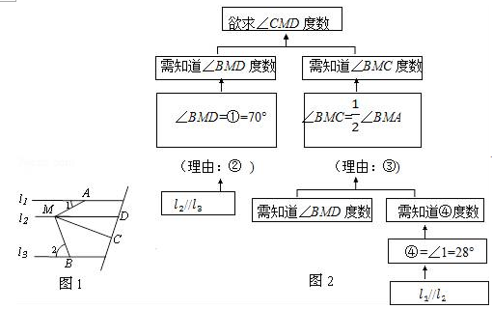s

请问小坚的提示中①是∠__________，④是∠__________．

理由②是：__________；理由③是：__________；

∠*CMD*的度数是__________°．

23．（10s分）如图，直线*AB*∥*CD*，直线*MN*与*AB*、*CD*分别交于点*M*、*N*，*ME*、*NE*分别平分∠*AMN*、∠*CNM*，*NE*交*AB*于点*F*，过点*N*作*NG*⊥*EN*交*AB*于点*G*.（1）求证：*EM*∥*NG*；

（2）连接*EG*，在*GN*上取一点*H*，使得∠*HEG*=∠*HGE*，作∠*FEH*的平分线*EP*交*AB*于点*P*，

∠PEG的度数。

*F*

*A*

*P*

*M*

*G*

*B*

*E*

*H*

*C*

*N*

*D*

24．（12分）（1）如图1，梯形ABCD中对角线交于点O，AB∥CD，请写出图中面积相等的三角形；

（2）如图2，在直角坐标系中，O是坐标原点，点A（﹣2，3），B（2，1）．

①分别求三角形ACO和三角形BCO的面积及点C的坐标；

②请利用（1）的结论解决如下问题：D是边OA上一点，过点D作直线DE平分三角形ABO的面积，并交AB于点E（要有适当的作图说明）．s

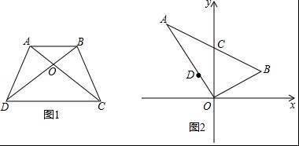

**七年级数学下学期期中测试卷（解析卷）**

**一、选择题(**本大题共12小题，每小题3分，共36分.每小题给出4个选项，有且只有一个答案是正确的**)**

1．下列各点中，位于第三象限的点是

A．（2，3） B．（2，3） C．（–2，3） D．（–2，3）

**【答案】D**

2．在实数3.14159， $\frac{π}{2}，\sqrt{0.64}，\sqrt[3]{-27}，\frac{22}{7}，\sqrt{7}$，1.01001000100001中，无理数有

A．2个 B．3个 C．4个 D．5个

**【答案】B**

3．如图，图中与∠B是同旁内角的角有

A．1个 B．2个 C．3个 D．4个



**【答案】C**

4．实数 $\sqrt{39}$–3的整数部分是

A．2 B．3 C．4 D．5

**【答案】B**

5．如图，直线AB、CD相交于点O，若∠AOC+∠BOD=120°，则∠BOC=



A．100° B．110° C．120° D．130

**【答案】C**

6．如图，∠1=70°，直线*a*平移后得到直线*b*，则∠2–∠3=



A．130° B．110° C．70° D．100°

**【答案】B**

7. $-\sqrt{64}$ 的立方根与36的平方根的和为

A．4 B．6 C．4或–6D．4或–8

**【答案】D**

8．下列命题：①过一点有且只有一条直线与已知直线平行；② $\frac{\sqrt{2}}{2}$ 是分数；③若点P位于x轴下

方，且点P到x轴的距离为2，到y轴的距离为6，则点P的坐标为(6，2)；④任意一个实数都可以进行开立方运算．其中真命题有

A．1个 B．2个 C．3个 D．4个

**【答案】A**

9．在平面直角坐标系中，将以A(，–1)，B(，为端点的线段AB向下平移2个单位，再向右平移3个单位得到线段A'B'，以下点在线段A'B'上的是

A．(5，2) B．(2，5) C．(5，0) D(0，5)

**【答案】C**

10．学习了平行线后，王玲同学想出了过已知直线外一点画这条直线的平行线的方法，她是通过一张半透明的纸得到的（操作过程如图所示），下列判定：①平行于同一条直线的两条直线互相平行；②同位角相等，两直线平行；③内错角相等，两直线平行；④同旁内角互补，两直线平行.其中可以作为王玲画平行线的依据的是



A．②③ B．②④ C．②③④ D．①②③④

**【答案】C**

11．在平面直角坐标系中，点A(–4，1)，B(3，4)，C(x，y)，若AC∥x轴，则线段BC的长度最小时点C的坐标分别为

A．(–4，1) B．(3，1) C．(0，1) D．(–4，4)

**【答案】B**

12.如图，在平面直角坐标系中，一动点从原点*O*出发，按向上，向右，向下，向右的方向不断地移动，每移动一个单位，得到点 $A_{1}(0，1)，A_{2}(1，1)，A_{3}(1，0)，A_{4}(2，0)，…$ 那么点 $A_{4n+1}(n$ 为自然数 $)$ 的坐标为 $()($ 用*n*表示 $)$．

A. $(2n-1，1)$ B. $(2n+1，1)$ C. $(2n，1)$ D. $(4n+1，1)$

**【答案】C**

**二、填空题(**本大题共5小题，每小题3分，共12分**)**

13．绝对值等于 $\sqrt{3}$ 数是________.

**【答案】 $±\sqrt{3}$**

14．将命题“两直线平行，同位角相等”改写成“如果……那么……”的形式 .

**【答案】如果两条平行线被第三条直线所截**，**那么同位角相等．**

15．已知点A(a+1， $a^{2}$–4)在x轴负半轴上，则点A的坐标为________________.

**【答案】（**–**1**，**0）**

16．如图，*AB*∥*CD*，*AB*上方两点*E*、*F*满足∠*EBF*=2∠*ABF*，*CF*平分∠*DCE*，若2∠*F*-∠*E*=15°，则∠*ABE=_____________*．（已知三角形的内角和为180°）

**

**【答案】45o**

**三、解答题(**本大题共8个小题，满分72分.解答应写出文字说明、证明过程或演算步骤**)**

17．计算(本题满分8分，每小题4分)

（1） $\sqrt[3]{-8}+\sqrt{0.16}-\sqrt{\frac{1}{4}}$（2） $\sqrt{3}+\sqrt{{(-5)}^{2}}-\sqrt[3]{64}$

【解答】（1）原式=﹣2+0.4﹣0.5=﹣2.1；

（2）原式= $\sqrt{3}$ +5﹣4﹣（5﹣ $\sqrt{3}$）

= $\sqrt{3}$ +5﹣4﹣5+ $\sqrt{3}$ =2 $\sqrt{3}$﹣4．

18．(8分）如图，直线*AB*、*CD*相交于点*O*，*OE*把∠*BOD*分成两部分；

（1）直接写出图中∠*AOC*的对顶角为，∠*BOE*的邻补角为；

（2）若∠*AOC*=70°，且∠*BOE*：∠*EOD*=2：3，求∠*AOE*的度数．



【解答】（1）∠*AOC*的对顶角为∠*BOD*，∠*BOE*的邻补角为∠*AOE*；

（2）∵∠*DOB*=∠*AOC*=70°，∠*DOB*=∠*BOE*+∠*EOD*及∠*BOE*：∠*EOD*=2：3，

∴得，

∴，

∴∠*BOE*=28°，

∴∠*AOE*=180﹣∠*BOE*=152°．

19．(本题满分8分)如图，已知直线*AB*∥*DF*，∠*D*+∠*B*=180°．

（1）求证：*DE*∥*BC*；

（2）若∠*AMD*=75°，求∠*AGC*的度数．



【解答】（1）证明：∵AB∥DF，

∴∠D+∠BHD=180°，

∵∠D+∠B=180°，∴∠B=∠DHB，∴DE∥BC；

（2）∵DE∥BC，∠AMD=75°，

∴∠AGB=∠AMD=75°，

∴∠AGC=180°–∠AGB=180°–75°=105°．

20．（8分）在平面直角坐标系中，△*ABC*三个顶点的位置如图（每个小正方形的边长均为1）．

（1）请画出△*ABC*沿*x*轴向右平移3个单位长度，再沿*y*轴向上平移2个单位长度后的△*A*′*B*′*C*′（其中*A*′、*B*′、*C*′分别是*A*、*B*、*C*的对应点，不写画法）．

（2）直接写出*A*′、*B*′、*C*′三点的坐标：*A*′（__________）；*B*′（__________）；*C*′（__________）．

（3）求△*ABC*的面积．



【解答】解：（1）△A′B′C′如图所示；

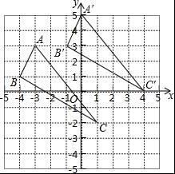

（2）A′（0，5），B′（﹣1，3），C′（4，0）；

（3）△ABC的面积=5×5﹣ $\frac{1}{2}$ ×1×2﹣ $\frac{1}{2}$ ×5×3﹣ $\frac{1}{2}$ ×4×5，

=25﹣1﹣7.5﹣10

=25﹣18.5=6.5．

21．(8分)小莉手中有块周长为100cm的长方形硬纸片，其中长比宽多10cm.（1）求长方形的面积；（2）小莉想用这块长方形的硬纸片，沿着边的方向裁出一块长与宽的比为5：4，面积为520cm的新纸片另作他用，请判断小莉能否成功，并说明理由.

【解答】(1)设长方形的长为xcm，宽为ycm，由题意得

解得：

则长方形的面积为：20×30=600（cm2）；

（2）不能成功．

设长方形纸片的长为5x（x＞0）cm，则宽为4xcm，

由题意得，5x•4x=520，

解得：x= $\sqrt{26}$ 或x=– $\sqrt{26}$（不合题意，舍去），

则长方形新纸片的长和宽分别为：5 $\sqrt{26}$ cm，4 $\sqrt{26}$ cm

4 $\sqrt{26}=\sqrt{416}>\sqrt{400}$ =20

即纸片的宽大于原来硬纸片的宽，故小丽不能成功．

22．（10分）小明同学在做作业时，遇到这样一道几何题：

已知：如图1，*l*1∥*l*2∥*l*3，点*A*、*M*、*B*分别在直线*l*1，*l*2，*l*3上，*MC*平分∠*AMB*，∠1=28°，∠2=70°．求：∠*CMD*的度数．

小明想了许久没有思路，就去请教好朋友小坚，小坚给了他如图2所示的提示：

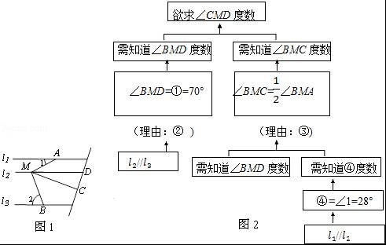

请问小坚的提示中①是∠__________，④是∠__________．理由②是：__________；理由③是：__________；

∠*CMD*的度数是__________°．

【解答】∵*l*1∥*l*2∥*l*3，∴∠1=∠*AMD*=28°，∠2=∠*DMB*=70°（两直线平行，内错角相等），

∴∠*AMB*=28°+70°=98°，

∵*MC*平分∠*AMB*，

∴∠*BMC*=∠*AMB*=98°×=49°（角平分线定义），

∴∠*DMC*=70﹣49°=21°，

23．（10分）如图，直线*AB*∥*CD*，直线*MN*与*AB*、*CD*分别交于点*M*、*N*，*ME*、*NE*分别平分∠*AMN*、∠*CNM*，*NE*交*AB*于点*F*，过点*N*作*NG*⊥*EN*交*AB*于点*G*.（1）求证：*EM*∥*NG*；

（2）连接*EG*，在*GN*上取一点*H*，使得∠*HEG*=∠*HGE*，作∠*FEH*的平分线*EP*交*AB*于点*P*，

∠PEG的度数．

*F*

*A*

*P*

*M*

*G*

*B*

*E*

*H*

*C*

*N*

*D*

【解答】（1）∵AB∥CD，

∴∠AMN+∠CNM=180°，

∵ME，NE分别是∠AMN与∠CNM的平分线，

∴∠EMN=∠AMN，∠ENM=∠MNC，

∴∠EMN+∠ENM=90°，即∠MEN=90°，

又∵NG⊥EN，∴∠MEN+∠ENH=180°，∴EM∥NG；

（2）设∠HEG=x，则∠HGE=∠MEG=x，∠NEH=90°–2x，

∵EP平分∠FEH，∴∠FEH=2∠PEH=2（∠PEG+x），

又∵∠FEH+∠HEN=180°，∴2（∠PEG+x）+90°–2x=180°，

解得∠PEG=45°．

24．（12分）（1）如图1，梯形ABCD中对角线交于点O，AB∥CD，请写出图中面积相等的三角形；

（2）如图2，在直角坐标系中，O是坐标原点，点A（﹣2，3），B（2，1）．

①分别求三角形ACO和三角形BCO的面积及点C的坐标；

②请利用（1）的结论解决如下问题：D是边OA上一点，过点D作直线DE平分三角形ABO的面积，并交AB于点E（要有适当的作图说明）．



【解答】解：（1）∵AB∥DC，

∴S△ABD=S△ABC，S△ADC=S△BDC，(同底等高的三角形面积相等)

∴S△AOD=S△BOC．（等式性质）

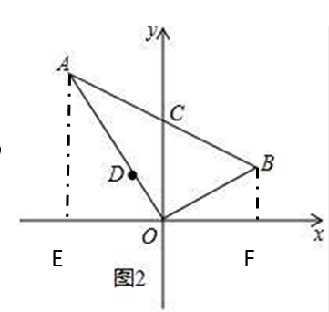（2） $①$ 如图，作AE⊥x轴于E，BF⊥x轴于F，则

设C点坐标为（0，b则有，解得b=2，

$∴$ C（0，2），

②连接CD，过点O作OE∥CD交AB于点E，连接DE，则DE就是所作的线．

